La Tinda - "Ici, j'accepte la Tinda"
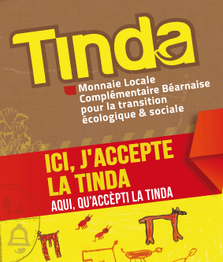
Vous avez vu cette affiche chez nous, mais vous demandez : la Tinda c’est quoi ?
La Tinda [se dit Tind'], c'est la monnaie locale du Béarn.
La Tinda a été mise en circulation par des citoyennes et citoyens le 28 Juin 2015. Elles et ils s'étaient lancés en 2012 le défi fou de :se réapproprier l'outil monétaire et l'utiliser comme un droit de vote, un crayon pour dessiner un Béarn plus juste et résilient.

Ici (donner le nom de votre commerce), on partage cette envie et on est prestataire : ça veut dire que vous pouver acheter nos (donner des exemples de produits ou services) en Tinda !

Le principe :
→ 1T! = 1€, donc c'est simple d'utilisation !
→ Vous achetez une (donner un exemple de produit ou service) en Tinda
→ A notre tour, on [au choix : achète notre (donner un exemple de produit issus de vos fournisseurs), achète du matériel, se verse des indemnités de déplacement, répare notre véhicule, rembourse nos frais avancés, paie nos salariés etc.] en Tinda
→ et ainsi de suite, la Tinda circule au sein des circuits courts en Béarn et on découvre de nouvelles personnes et de nouveaux commerces locaux.

Les multinationales ne peuvent pas accepter la Tinda. C'est comme ça qu'on relocalise l'économie !

La Tinda ne peut pas aller en banque. C’est comme ça qu’on assure la non-spéculation !

La Tinda circule uniquement en Béarn chez des prestataires qui adhérent comme nous à une charte (lien vers la charte). C'est comme ça qu'on s'assure que les échanges respectent aussi les humains et la nature.

Où trouver des Tinda ?
Vous pouvez échanger vos euro en Tinda en Comptoir d'Echanges.
Le comptoir le plus proche de [nom du commerce] est [citer le comptoir le plus proche parmis la LISTE DES COMPTOIRS D'ECHANGES ].
OU
A [nom du commerce], nous sommes comptoirs d’échanges. Vous pouvez trouver des Tindas chez nous !
Les autres comptoirs d’échanges se trouvent sur le site internet de l’association.

Pour utiliser des Tinda, on adhère en Comptoir d'Echanges ou sur internet.
L’adhésion à 5euros minimum pour l'année civile est essentielle pour que l’association de Main En Main porteuse de la monnaie puisse fonctionner.

Plus d'info ?
Site internet : https://www.demainenmain.org/ Blog : https://la-tinda.webnode.fr/

Contact : 07.83.29.30.53 – contact@demainenmain.org

Réseaux sociaux
https://www.facebook.com/LaTinda.Bearn/ et https://www.instagram.com/la.tinda.bearn/

